Чем накормить птичку синичку?
Ребята, сегодня я расскажу вам одну удивительную историю. Однажды, поздней осенью, я гуляла в парке, со своим сынишкой Семеном. Деревья были уже почти без листвы, шел мокрый снег, солнышко еле пробивалось сквозь тучи, даря свое тепло. В то время как Семен бегал и играл, Я села неподалеку на лавочку, чтобы отдохнуть и выпить свой ароматный горячий шоколад с орешками и сушеными фруктами. Неожиданно рядом со мной приземлилась маленькая яркая птичка. Головка ее была украшена миниатюрной короной из ярких перышек, а её глазки блестели живым любопытством и озорством. Ярко-желтая грудка с черным «галстуком» кажется пойманным кусочком летнего солнца, которое сияет даже в самый хмурый морозный день - это была синица. Я любовалась пернатой красавицей. И вдруг, птичка села мне на плечо и тихонько прошептала на ухо: «Я очень голодная, накорми меня, пожалуйста». Я замерла от удивления и растерянно смотрела на синицу. «Чем же тебя можно кормить?» - спросила я. «Не знаю», - ответила птица. Задумавшись, я достала из кармана телефон и быстро нашла информацию в интернете. И вот что я узнала!
Птичек можно радовать: семенами подсолнечника (нежареные, несоленые). Несоленым салом- отличный источник энергии, особенно зимой. Крупами и зернами такие как овес, пшеница, ячмень, сырые овсяные хлопья. Орехами (несоленые, нежареные): измельченные грецкие, кедровые орехи или арахис, а также сушеным хлебом и фруктами.
А вот что категорически нельзя давать птицам! Соленое, жареное, острое, копченое: соль для птиц смертельно опасна! Свежий хлеб, пшено и испорченный, заплесневелый или прогорклый корм.
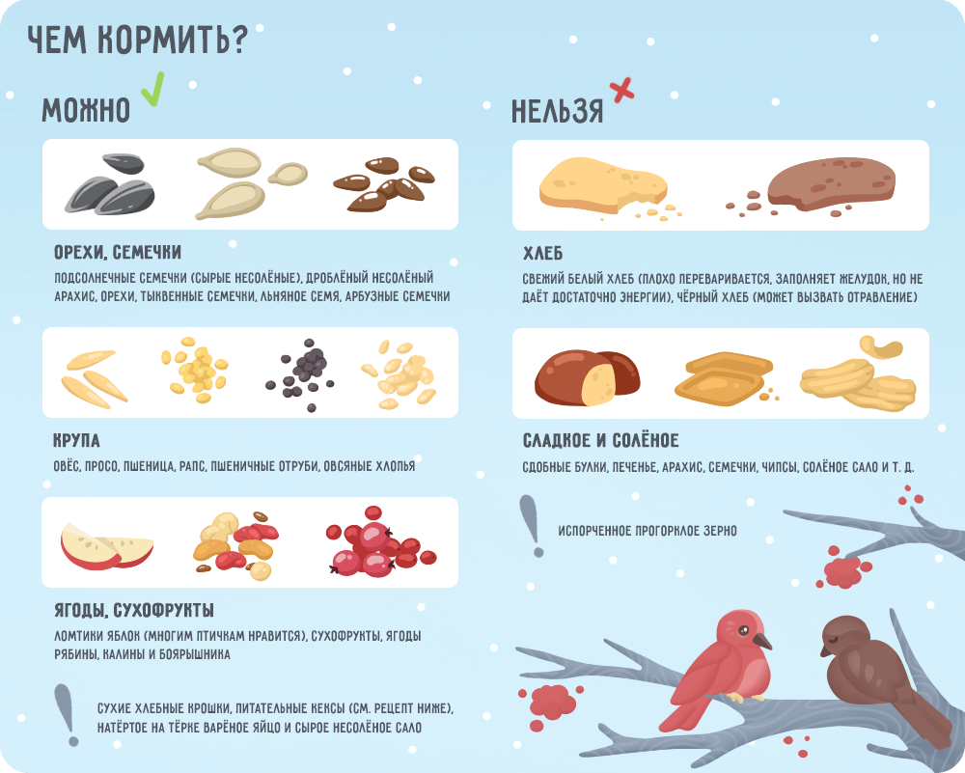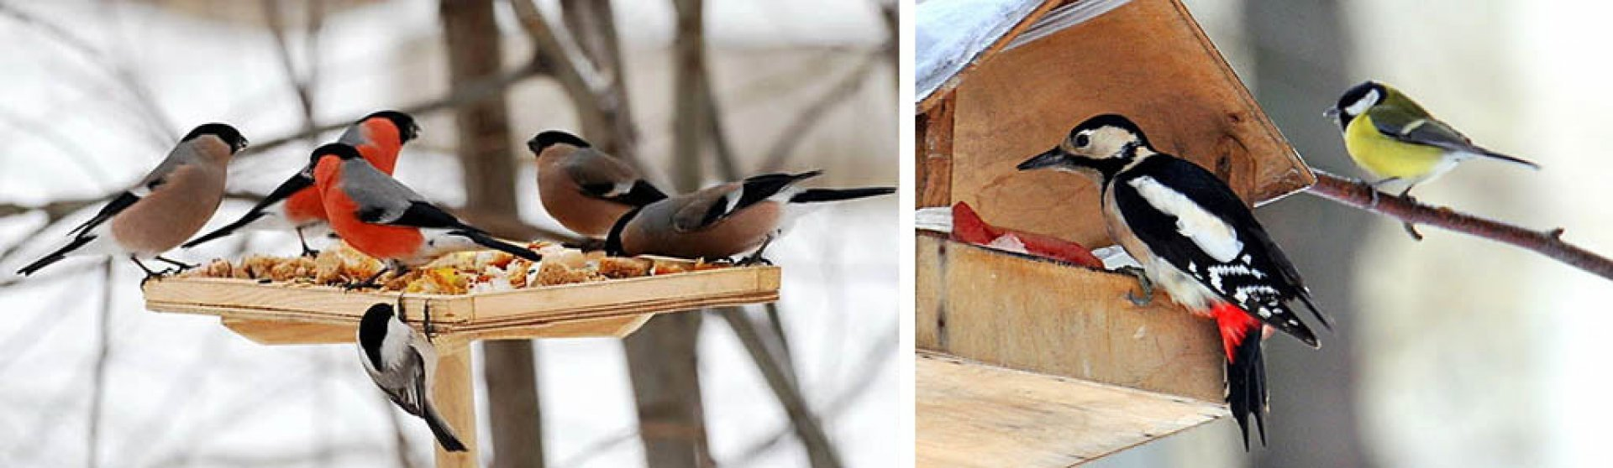
Закончив читать, я с уверенностью протянула на руке орешки и фрукты. Синица прыгнула мне на ладонь и начала с жадностью клевать угощения. На следующую прогулку в парк мы с Семеном взяли с собой кормушку и корм для нашей знакомой. Когда мы повесили кормушку и насыпали семечки и овес, наша птичка быстро прилетела, а через некоторое время к ней присоединись ее друзья. Я с радостью смотрела на кормушку, в которой лакомились синички и воробьи. В этот момент удивительная синица села мне на плечо и сказала: «Спасибо , что не бросили нас голодать». Всю зиму мы приносили в кормушку еду для птиц, но только ту, которая для них полезна и не опасна. Зима – трудный период в жизни птиц. Если человек будет о них заботиться, им легче будет перенести холод и голод. Не забывайте об этом, ребята!

